暨南大学本科实验报告专用纸
课程名称 高级语言程序设计 成绩评定
实验项目名称 编程实验九 指导教师 张鑫源
实验项目编号 108 实验项目类型 c语言编程 实验地点 家
学生姓名 张晓彤 学号 2019051119
学院 智能科学与工程学院 系 专业 信息安全 实验时间 2020 年 4 月 29 日 午～ 5 月 12 日 午
- 实验目的
矩阵运算的函数封装
- 实验内容和要求
实验内容：对于矩阵A, B常规的矩阵操作有，A^{T}, A+B, A-B, A×B，A^{n}，分别用函数封装上述矩阵操作。
示例:设计函数f，实现对矩阵A的转置。(基础部分)
实验要求：
1. A和B为程序自定义;
2. 设置合理的输出展示封装效果;
- 主要仪器设备
仪器：计算机
实验环境：Visual Studio 2019
- 源程序
#include<stdio.h>
void output(float[10][10], int, int);
void f1(float [10][10], int, int);
void f2(float [10][10], float [10][10],int ,int );
void f3(float[10][10], float[10][10], int, int);
void f4(float[10][10], float[10][10], int, int,int ,int);
void f5(float[10][10], int, int);
int main()
{
printf("1.矩阵转置 2.矩阵相加(A+B) 3.矩阵相减(A-B) 4.矩阵相乘(A×B) 5.矩阵的幂\n");
printf("输入命令：");
int order;
input:scanf_s("%d", &order);
if (order > 5 || order < 1)
{
printf("命令有误，请再输入一次:");
goto input;
}
//输入矩阵A
float a[10][10];
int row_a, column_a;
float b[10][10];
int row_b, column_b;
printf("Please input A's row(<=10):");
scanf_s("%d", &row_a);
printf("Please input A's column(<=10):");
scanf_s("%d", &column_a);
printf("Please input A's data (total:%d) :", row_a * column_a);
for (int i = 0; i < row_a; i++)
{
for (int j = 0; j < column_a; j++)
{
scanf_s("%f", &a[i][j]);
}
}
printf("\n矩阵A：\n");
output(a, row_a, column_a);
if (order == 1)
{
printf("A矩阵转置：\n");
f1(a, row_a, column_a);
}
else if (order == 5)
{
printf("A矩阵的n次方：\n");
if (row_a == column_a) {
f5(a, row_a, column_a);
}
else printf("A矩阵不能进行幂运算。\n");
}

else if (order == 2|| order ==3|| order == 4)
{
printf("\nPlease input B's row(<=10):");
scanf_s("%d", &row_b);
printf("Please input B's column(<=10):");
scanf_s("%d", &column_b);
printf("Please input B's data (total:%d) :", row_b * column_b);
for (int i = 0; i < row_b; i++)
{
for (int j = 0; j < column_b; j++)
{
scanf_s("%f", &b[i][j]);
}
}
printf("矩阵B：\n");
output(b, row_b, column_b);
if (order == 2)
{
printf("A+B：\n");
if (row_a == row_b && column_a == column_b) {
f2(a, b, row_a, column_a);
}
else printf("A和B不能相加。\n");
}
else if (order == 3)
{
printf("A-B：\n");
if (row_a == row_b && column_a == column_b) {
f3(a, b, row_a, column_a);
}
else printf("A和B不能相减。\n");
}

else if (order == 4)
{
printf("A×B：\n");
if (row_b == column_a) {
f4(a, b, row_a, column_a, row_b, column_b);
}
else printf("A和B不能相乘。\n");
}
}

end:return 0;
}

void output(float a[10][10],int row,int column)
{
int i, j;
for (i = 0; i < row; i++)
{
for (j = 0; j < column; j++)
{
printf("%.2f ", a[i][j]);
}
printf("\n");
}
}

void f1(float a[10][10], int row, int column)
{
int i, j;
float c[10][10];
for (i = 0; i < column; i++)
{
for (j = 0; j <= row; j++)
{
c[i][j] = a[j][i];
c[j][i] = a[i][j];
}
}
output(c,column,row);

}
void f2(float a[10][10], float b[10][10], int row, int column)
{
int i, j;
float d[10][10];
for (i = 0; i < row; i++)
{
for (j = 0; j < column; j++)
{
d[i][j] = a[i][j] + b[i][j];
printf("%.2f ", d[i][j]);
}
printf("\n");
}
}
void f3(float a[10][10], float b[10][10], int row, int column)
{
int i, j;
float e[10][10];
for (i = 0; i < row; i++)
{
for (j = 0; j < column; j++)
{
e[i][j] = a[i][j] - b[i][j];
printf("%.2f ", e[i][j]);
}
printf("\n");
}
}
void f4(float a[10][10], float b[10][10], int row_a, int column_a, int row_b, int column_b)
{
int i, j;
float f[10][10];
for (i = 0; i < row_a; i++)
{
for (j = 0; j < column_b; j++)
{
f[i][j] = 0;
for (int k = 0; k < row_b; k++)
{
f[i][j] = f[i][j] + a[i][k] * b[k][j];
}
}
}
output(f,row_a,column_b);
}
void f5(float a[10][10],int row, int column)
{
int n,i,j,num;
float g[10][10],h[10][10];
//输入n
printf("input:");
scanf_s("%d", &n);
//n=0 输出单位矩阵
if (n == 0) {
for (i = 0; i < row; i++)
{
for (j = 0; j < column; j++)
{
if (i == j) {
h[i][j] = 1;
}
else h[i][j] = 0;
}
}
goto out;//跳转输出
}
//赋初值为A
for (i = 0; i < row; i++)//h初值为a
{
for (j = 0; j < column; j++)
{
h[i][j] = a[i][j];
}
}
//n次乘A
for (num = 1; num < n; num++)
{
//乘法
for (i = 0; i < row; i++)
{
for (j = 0; j < column; j++)
{
g[i][j] = 0;
for (int k = 0; k < row; k++)
{
g[i][j] = g[i][j] + h[i][k] * a[k][j];
}
}
}
for (i = 0; i < row; i++)//h值为g
{
for (j = 0; j < column; j++)
{
h[i][j] = g[i][j];
}
}
}

out:output(h,row,column);
}

- 实验步骤与调试
  - A，B固定：先分别设两个3×3的矩阵A,B，后分别写出计算A^{T}, A+B, A-B, A×B，A^{n}的方法函数。
1. 定义A,B：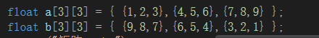
2.矩阵的转置：设一个矩阵c利用for循环，将a的行数和列数对调的值赋值给c的此行数和列数的值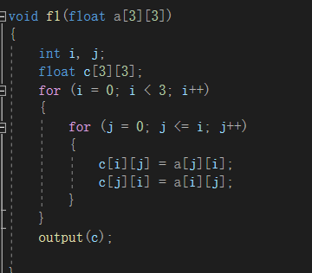
3.矩阵相加/相减：设一个矩阵d，利用for循环，将相同行数列数的a的值和b的值相加/相减，赋值给d。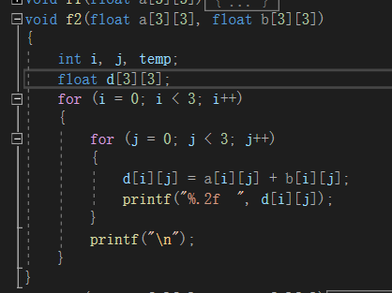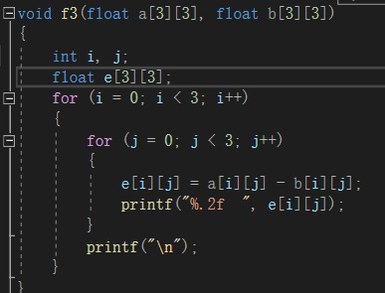
4.矩阵相乘：用A的第i行各个数与B的第j列各个数对应相乘后加起来，赋值给f第i行第j列的数。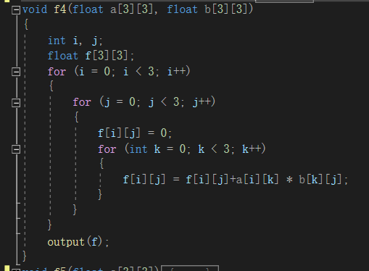
5.矩阵的幂：由用户输入n，设一个矩阵h初值为矩阵a利用上述矩阵乘法，令矩阵h与矩阵a相乘n次，每次相乘的结果储存于g中后再赋值给h，直到所乘的次数等于n为止。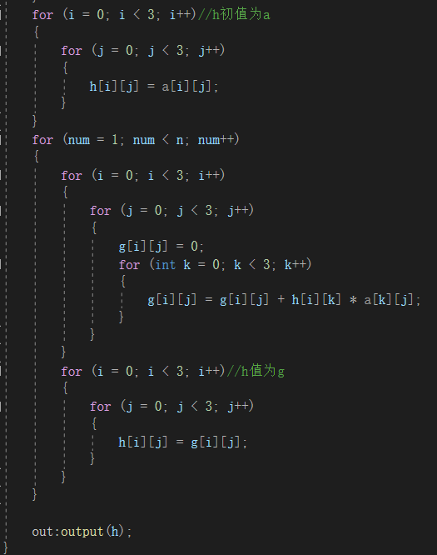
如果用户输入的n为0，则输出单位矩阵，故添加如下程序：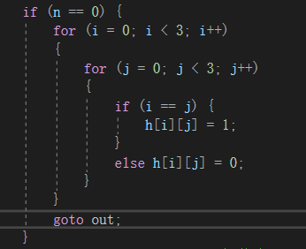
6.因为需要利用for循环，输出很多不同的矩阵，所以自定义一个output函数调用它输出矩阵。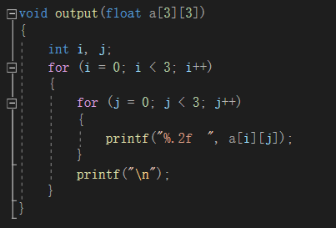
  - 将A,B改为由用户输入：先输入矩阵的行数和列数，先输入A后输入B。发现不能直接调用output函数，需要在output函数中加入行数和列数的参数，结果可以正确读取且输出A,B。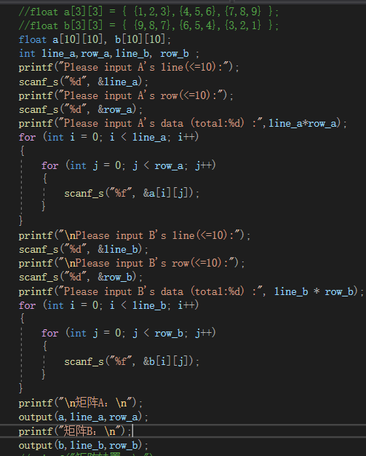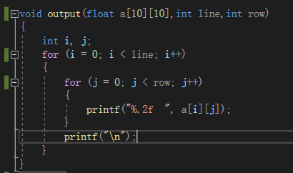 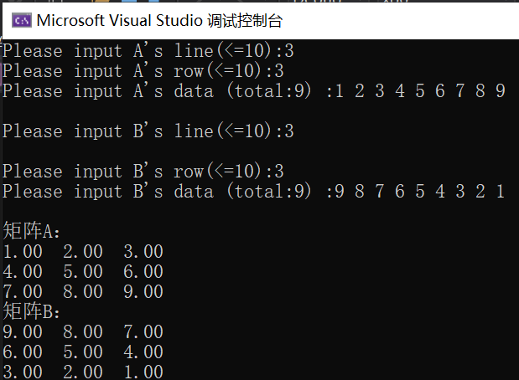
  - 更改上述的矩阵运算方法。
    - 矩阵转置加入行列数的参数，考虑到行数和列数不一定相同，故将函数中调用的行数和列数调换。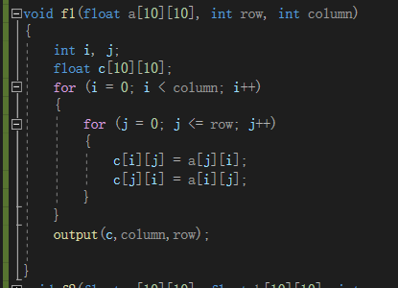
输出的结果正确：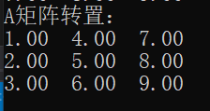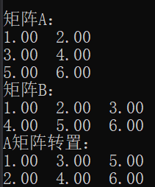
    - 矩阵相加/相减，先判断行数和列数是否相同，相同再相加/相减。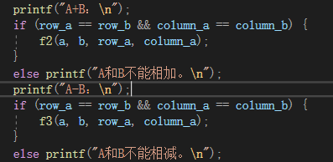
输出结果正确：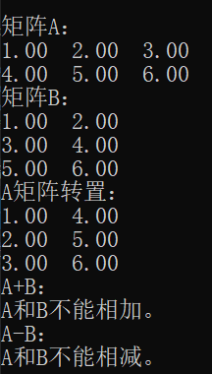
    - 矩阵相乘：判断矩阵A的列数和B的行数是否相同，符合条件才运行函数法f4。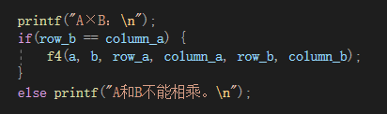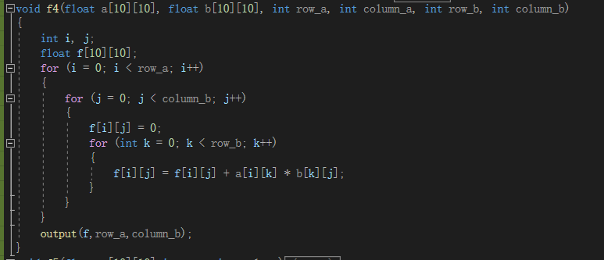
    - A矩阵的幂运算：先判断A是否是方阵，若是则运行函数f5。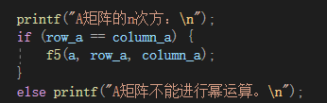
- 读取用户输入的n：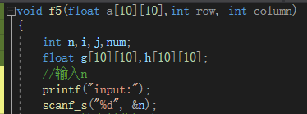
- n=0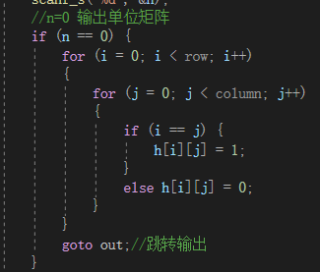
- 设一个矩阵H使其初值等于A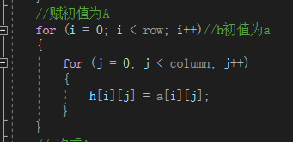
- n次循环矩阵乘n次A。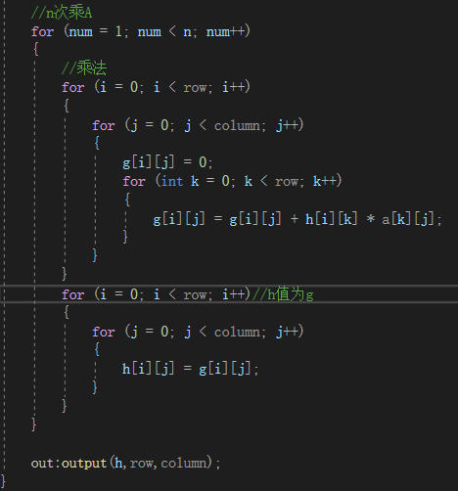
  - 完善程序增加用户输入命令的环节。
    - 计算矩阵转置和矩阵的幂时只需要输入A，而运行别的运算时，则输入两个矩阵。
    - 利用条件结构，判断命令，根据命令运行不同的程序段和函数。
- 实验结果与分析
  - 将A,B自定义赋值为3×3的矩阵，运算结果成立。n=2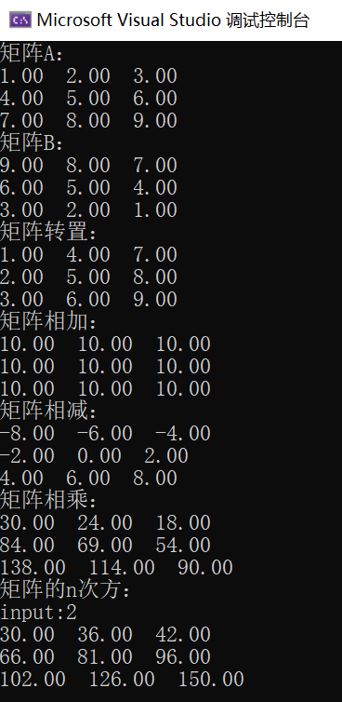n=0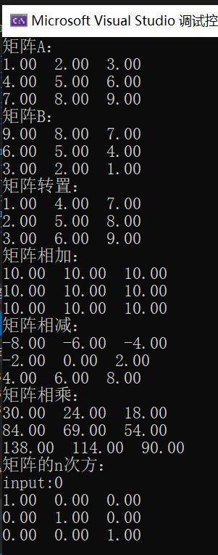
  - 由用户输入矩阵进行运算。
    - 两个行数列数相同的方阵：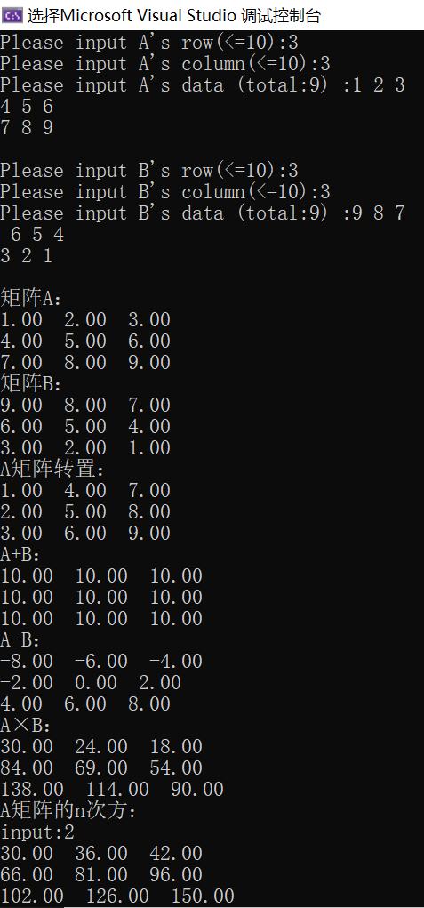
    - 2×3和3×2的矩阵：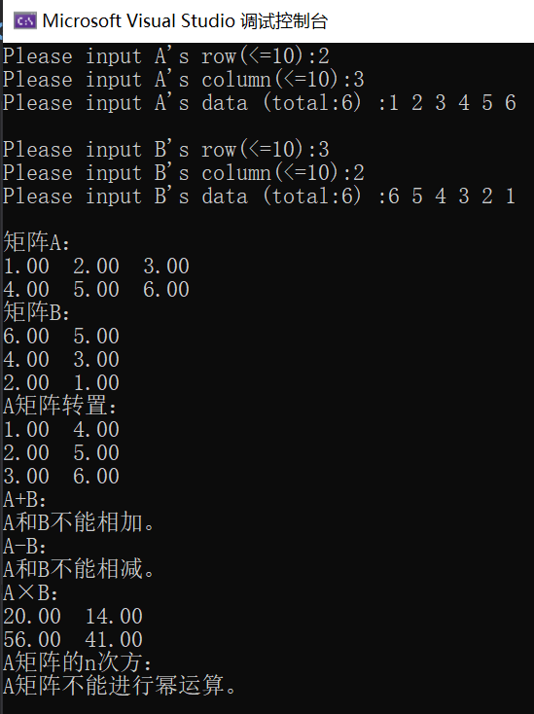
  - 增加输入命令的功能后：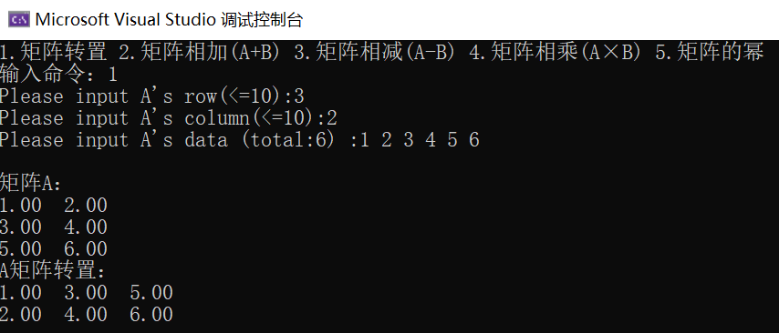 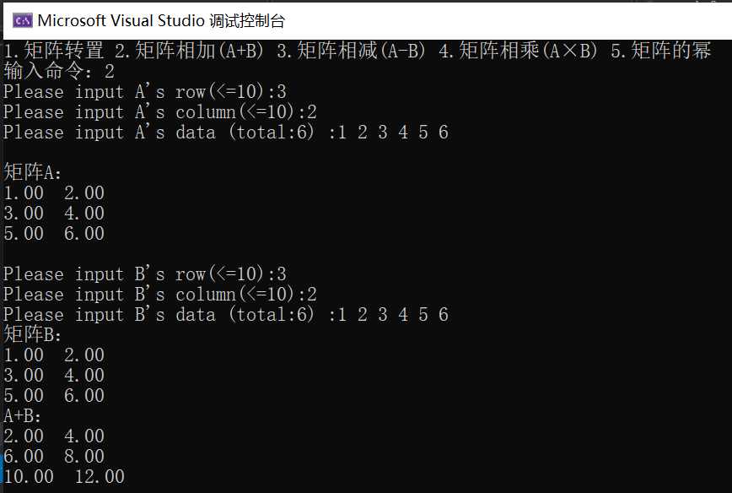 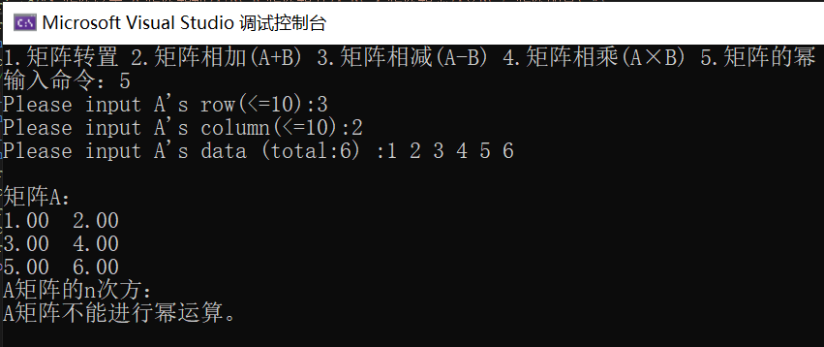
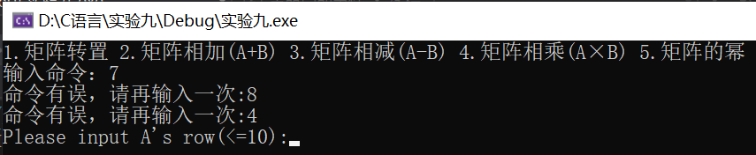
暨南大学本科实验报告专用纸(附页)

